INSTITUTO TECNOLÓGICO DE LAS AMÉRICAS (ITLA)
Documento de Infraestructura del Proyecto
Predicción de Precios de META mediante Regresión Lineal
PRESENTACIÓN
• Asignatura: Inteligencia Artificial
• Profesor: Ramón E. Álvarez S.
• Integrantes del Equipo:
- Abel Quezada Lorenzo (2025-1308)
- Demi Alexander (20231161)
- Diony Guillermo Santana Rodríguez (2023-0973)
- Juan Sachiret (20251869)
• Fecha de Entrega: 23 de Julio de 2026

1. Introducción y Objetivo
El presente proyecto tiene como objetivo desarrollar un sistema de Machine Learning supervisado capaz de estimar el precio de cierre futuro de la acción de Meta Platforms (META), a partir de datos históricos del mercado bursátil obtenidos mediante la API de Alpaca Markets. Se entrenaron y compararon ocho modelos de regresión distintos, evaluando de forma rigurosa su desempeño mediante métricas estándar y analizando la sensibilidad de sus respectivos hiperparámetros, con el fin de seleccionar el modelo con mayor capacidad predictiva y de generalización.
2. Recolección y Preparación de los Datos
2.1 Fuente de datos
Los datos históricos se obtuvieron mediante la librería alpaca-py, utilizando velas diarias (TimeFrame.Day) del ticker META, con un rango desde el 1 de enero de 2018 hasta la fecha de corte del proyecto. Esto garantizó un dataset con más de 800 registros, cumpliendo holgadamente el requisito mínimo establecido.
2.2 Variables originales obtenidas
La captura de datos brutos incluyó las siguientes variables fundamentales proporcionadas por el proveedor financiero:
- open, high, low, close: Precios de apertura, máximo, mínimo y cierre de cada jornada.
- volume: Volumen total de acciones transaccionadas en el día.
- trade_count: Número total de operaciones financieras realizadas.
- vwap: Precio promedio del activo ponderado por volumen.
2.3 Ingeniería de características (Feature Engineering)
A partir de las variables originales se construyeron nuevas variables (features) orientadas a capturar la tendencia, el momentum y la volatilidad del activo:
Variable | Descripción | Justificación Técnica
close | Precio de cierre | Punto de partida directo para predecir la cotización futura; presenta la mayor correlación esperada con la variable objetivo.
volume | Volumen de transacciones | Indicador de liquidez; un volumen elevado suele anticipar movimientos de precio más significativos.
daily_return | Retorno diario (%) | Mide el porcentaje de variación respecto al día anterior, capturando el momentum inmediato del activo.
sma_7 | Media móvil simple (7 días) | Suaviza las fluctuaciones diarias y refleja la tendencia dominante de corto plazo.
volatility_7 | Desviación estándar (7 días) | Cuantifica la dispersión e inestabilidad reciente en los precios de cotización.
daily_range | Diferencia intradiaria (High - Low) | Refleja la magnitud de la presión compradora o vendedora durante la jornada.
volume_change | Variación del volumen (%) | Detecta aceleraciones o cambios bruscos en el nivel de interés del mercado.
Variable objetivo (y): target_close_next, correspondiente al precio de cierre del día subsiguiente, generado mediante la función de desplazamiento temporal close.shift(-1).
2.4 Eliminación de variables redundantes
Durante la fase de Análisis Exploratorio de Datos se identificó una correlación lineal de 0.99 entre sma_7 y sma_21 (media móvil de 21 días), así como una correlación perfecta de 1.00 entre sma_21 y el precio de cierre (close). Para evitar problemas severos de multicolinealidad e inestabilidad en la estimación de coeficientes, se determinó eliminar sma_21, conservando sma_7 como representación compacta de la tendencia reciente. Esta decisión fue respaldada posteriormente por el modelo Lasso (sección 5.2), el cual anuló de forma autónoma la influencia de variables redundantes.
2.5 Limpieza y normalización
- Tratamiento de nulos: Se removieron los registros iniciales y finales con datos faltantes generados por ventanas móviles (rolling) y desplazamientos (shift).
- Codificación: No se requirió codificación categórica al tratarse de un dataset exclusivamente numérico y continuo.
- Estandarización: Se aplicó StandardScaler de scikit-learn a las características de entrada para transformar sus distribuciones a media 0 y varianza 1. El objeto escalador fue exportado (models/scaler.pkl) para garantizar que las inferencias futuras empleen exactamente los mismos parámetros estadísticos del entrenamiento.
3. Análisis Exploratorio de Datos (EDA)
3.1 Serie de tiempo del precio de cierre
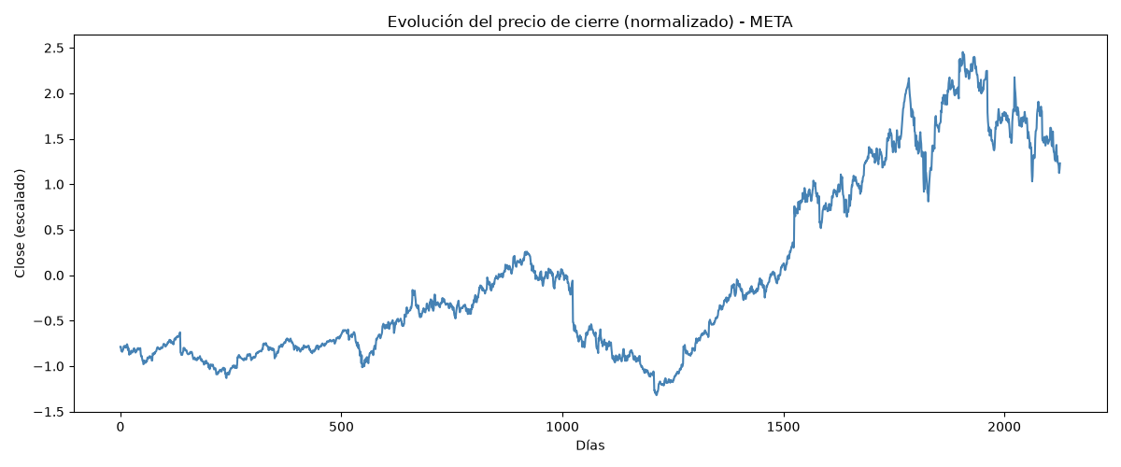
Comportamiento histórico continuo del precio de cierre de META desde enero de 2018.
La serie histórica del precio de META muestra una clara trayectoria alcista a lo largo del periodo examinado, con intervalos delimitados de mayor volatilidad vinculados a dinámicas generales del mercado y eventos corporativos del sector tecnológico.
3.2 Distribución del retorno diario
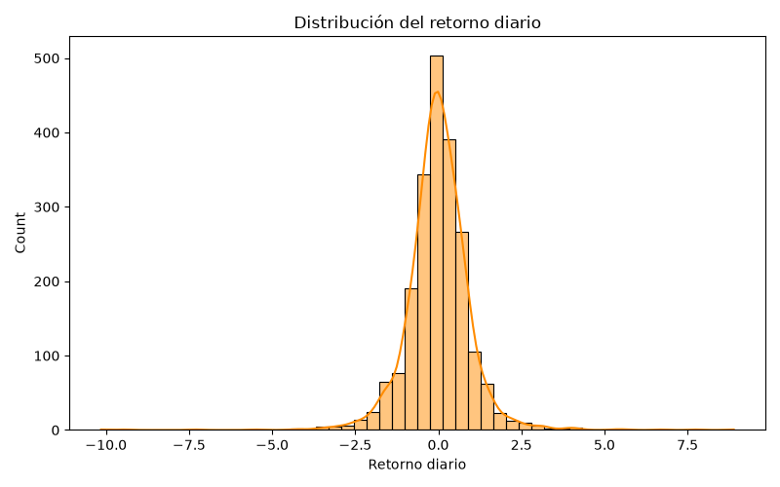
Histograma y curva de densidad del retorno porcentual diario.
La distribución del rendimiento diario se concentra simétricamente alrededor del 0%, indicando que las variaciones habituales entre sesiones son moderadas. No obstante, se aprecian colas pesadas en ambos extremos, evidenciando jornadas con movimientos atípicos frente a anuncios o reportes trimestrales.
3.3 Matriz de correlación entre variables
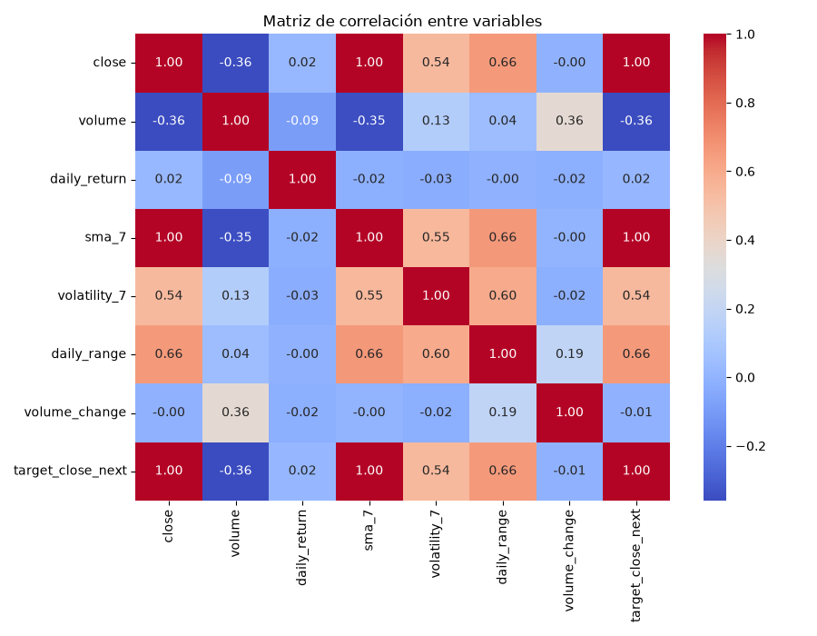
Mapa de calor de correlaciones lineales de Pearson entre todas las características.
Se confirmó la elevada colinealidad entre close, sma_7 y sma_21 (coeficientes entre 0.99 y 1.00). En contraste, daily_return y volume_change mostraron una correlación directa cercana a cero con el precio futuro, aunque se mantuvieron en la matriz de entrada por su sustento teórico en el análisis técnico.
3.4 Relación Volumen vs. Retorno diario
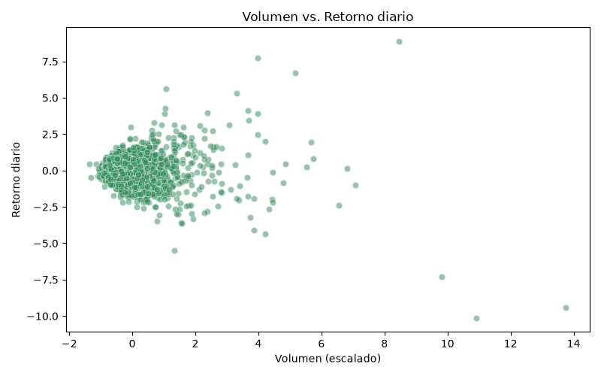
Gráfico de dispersión entre el volumen negociado y la variación porcentual diaria.
Aunque la mayoría de los días presentan volúmenes y variaciones contenidos, los picos extremos de volumen coinciden con los rendimientos más pronunciados (tanto positivos como negativos). Esto sugiere que el volumen actúa como un amplificador de volatilidad intradiaria.
3.5 Distribución de la volatilidad (7 días)
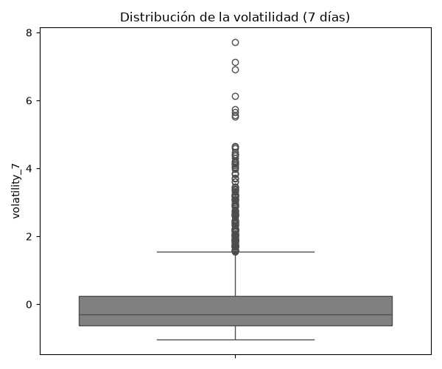
Diagrama de caja (boxplot) de la desviación estándar móvil de 7 días.
El diagrama de caja revela una marcada asimetría hacia la derecha: mientras que prevalecen periodos de baja variabilidad, existen valores atípicos agrupados que reflejan episodios de inestabilidad puntual, un comportamiento característico de volatility clustering en mercados financieros.
4. Entrenamiento del Modelo
4.1 Esquema de partición de datos
El conjunto de datos se dividió en 80% para entrenamiento y 20% para prueba. La división se realizó respetando estrictamente el orden temporal de las observaciones (shuffle = False), evitando que el modelo reciba información del futuro durante el proceso de aprendizaje (data leakage).
4.2 Algoritmos evaluados
Se implementaron e investigaron ocho enfoques de regresión:
- 1. Ordinary Least Squares: Mínimos Cuadrados Ordinarios (OLS)
- 2. Ridge Regression: Regresión Ridge con penalización L2
- 3. Lasso Regression: Regresión Lasso con penalización L1
- 4. Bayesian Ridge: Regresión Bayesiana Ridge
- 5. K-Nearest Neighbors (KNN): Vecinos Más Cercanos
- 6. Random Forest: Bosques Aleatorios de Regresión
- 7. Support Vector Machine (SVM): Máquinas de Vectores de Soporte (Kernel RBF)
- 8. Neural Network (MLP): Red Neuronal Perceptrón Multicapa
5. Hiperparámetros y Análisis de Sensibilidad
5.1 Regresión Ridge
Se exploraron valores de alpha entre 0.01 y 100. Incrementar la penalización redujo paulatinamente la precisión del modelo, registrando una caída significativa con alpha=100 (R2 = 0.6479). El mejor desempeño se logró con alpha=0.01 (R2 = 0.9470), prácticamente idéntico al modelo OLS, demostrando que una penalización baja conserva la capacidad explicativa de la tendencia.
5.2 Regresión Lasso
Con alpha=0.01, el modelo Lasso obtuvo el mejor rendimiento global del proyecto (R2 = 0.9472). La regularización L1 redujo a cero el coeficiente asociado a volatility_7 (0.000000), confirmando que su aporte resulta redundante en presencia de la variable daily_range, con la que mantiene una correlación de 0.60.
5.3 Regresión Bayesiana Ridge
Al estimar automáticamente los parámetros de regularización a partir de la distribución de los datos, la regresión Bayesiana ofreció resultados equivalentes a OLS (R2 = 0.9470), reafirmando que el nivel óptimo de penalización para este conjunto de datos es mínimo.
5.4 K-Vecinos Más Cercanos (KNN)
Se evaluó el número de vecinos k entre 3 y 50. El rendimiento se deterioró notablemente al aumentar k (de R2 = -2.86 con k=3 a R2 = -4.38 con k=50). Aunque se fijó k=3 para la comparación final, el algoritmo demostró ser inadecuado. Al ser un activo con tendencia alcista sostenida, los vecinos más cercanos en el espacio de características corresponden a periodos históricos con niveles de precio muy inferiores a los del conjunto de prueba, produciendo una subestimación sistemática.
5.5 Bosques Aleatorios (Random Forest)
Se evaluó la profundidad máxima (max_depth: 3, 5, 10, None). La mejor configuración se alcanzó con max_depth=5 (R2 = -0.7955). Durante el periodo de prueba, el precio real de META alcanzó los $790.00, mientras que el máximo visto en entrenamiento fue de $595.94. Debido a la naturaleza del algoritmo, las predicciones quedaron limitadas cerca del máximo de entrenamiento ($589.77), evidenciando la incapacidad estructural de los modelos basados en árboles para extrapolar tendencias fuera del rango observado.
5.6 Máquinas de Vectores de Soporte (SVM)
Ajustando un kernel RBF, se varió el parámetro de regularización C entre 0.1 y 50,000. El desempeño mejoró progresivamente hasta estabilizarse en C=5000 (R2 = -2.9467). No obstante, el modelo experimentó la misma limitación no paramétrica reportada en KNN y Random Forest.
5.7 Red Neuronal Perceptrón Multicapa (MLP)
Se evaluaron cinco arquitecturas con distinto número de capas y neuronas. La configuración de dos capas ocultas (50, 25) registró el resultado más destacado (R2 = 0.9309), superando a arquitecturas más complejas. Esto corrobora que añadir capas no otorga ventaja en problemas donde predomina una relación lineal entre las variables clave
.
6. Métricas Comparativas y Selección del Modelo Final
Modelo Evaluado | MAE ($) | MSE ($²) | RMSE ($) | R2
Lasso (α=0.01) Seleccionado | 10.23 | 219.10 | 14.80 | 0.9472
OLS (Mínimos Cuadrados) | 10.26 | 219.87 | 14.83 | 0.9470
Bayesian Ridge | 10.27 | 219.98 | 14.83 | 0.9470
Ridge (α=0.01) | 10.85 | 238.29 | 15.44 | 0.9426
Red Neuronal MLP (50, 25) | 11.93 | 286.94 | 16.94 | 0.9309
Random Forest (max_depth=5) | 66.98 | 7451.11 | 86.32 | -0.7955
SVM (C=5000) | 87.40 | 16378.93 | 127.98 | -2.9467
KNN (k=3) | 114.44 | 16722.04 | 129.31 | -3.0294
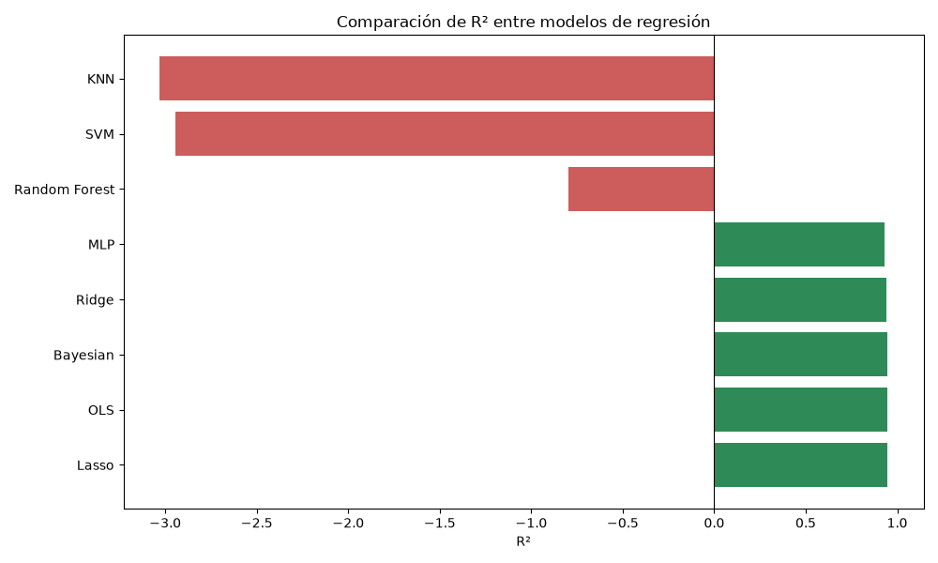
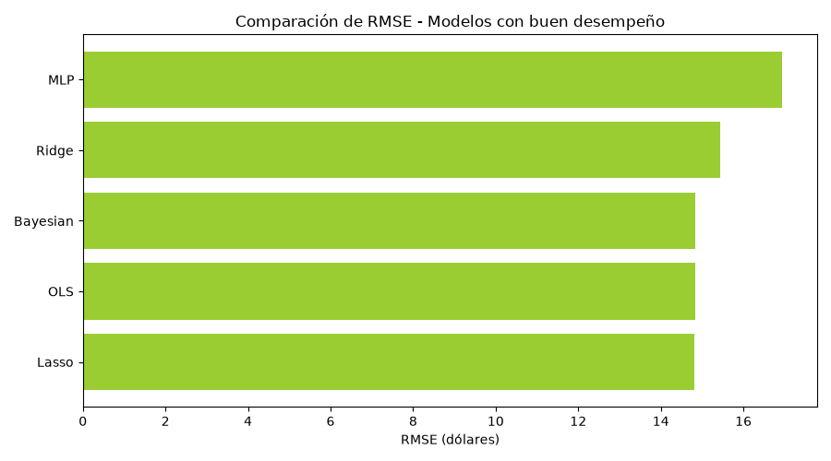
Gráficos comparativos de las métricas de R2 y RMSE para todos los algoritmos.
6.1 Justificación del Modelo Seleccionado
De las ocho alternativas, Lasso Regression (alpha=0.01) fue seleccionado como la solución definitiva por obtener el rendimiento más consistente en todas las métricas evaluadas (menor error absoluto, menor varianza y mayor R2).
Esta superioridad responde a la marcada linealidad entre las variables predictoras especialmente close y sma_7 y el precio futuro. La penalización L1 permitió simplificar la arquitectura del modelo anulando variables superfluas sin sacrificar capacidad predictiva. En contraposición, los modelos no paramétricos mostraron un colapso debido a la imposibilidad de extrapolar precios en activos con tendencia alcista.
7. Arquitectura del Sistema de Predicción
El script ejecutable (src/predict.py) implementa el modelo Lasso en un entorno de inferencia para procesar archivos .csv nuevos mediante las siguientes etapas:
- 1. Carga de Objetos Persistidos: Carga en memoria el modelo entrenado (models/modelo_final.pkl) y el transformador (models/scaler.pkl), evitando reentrenar la solución en cada ejecución.
- 2. Pipeline de Transformación: Aplica exactamente la misma ingeniería de características utilizada en el entrenamiento (daily_return, sma_7, volatility_7, daily_range, volume_change). Valida la presencia de al menos 7 registros consecutivos para calcular las ventanas móviles.
- 3. Escalamiento Homogéneo: Transforma la matriz de entrada invocando scaler.transform(), garantizando la aplicación de los mismos parámetros estadísticos aprendidos.
- 4. Generación de Predicciones: Modela la cotización de cierre estimada para el día siguiente en cada registro.
- 5. Exportación: Salva los resultados en data/predicciones.csv, correlacionando la fecha, la predicción y el valor real.
Comando de ejecución desde consola:
python src/predict.py --csv ruta/al/archivo_nuevo.csv
8. Conclusiones
La evaluación comparativa concluye que para series de tiempo financieras con una fuerte estructura lineal en sus variables técnicas de tendencia, los modelos lineales regularizados (particularmente Lasso) proporcionan el mejor balance entre precisión, ligereza computacional y explicabilidad. Asimismo, se evidenció la limitación crítica que presentan los algoritmos basados en distancias o particiones del espacio al intentar extrapolar en series con tendencias no vistas previamente en el conjunto de entrenamiento.

Anexos y Recursos del Proyecto
- Repositorio en GitHub:( Abel-QL/Aprendizaje-Automatico-Regresion-Lineal: Proyecto de Inteligencia Artificial, para estimar el valor futuro de un ticket en el mercado de valores usando python.) https://github.com/Abel-QL/Aprendizaje-Automatico-Regresion-Lineal

- Cuaderno Experimental (Jupyter Notebook): notebooks/modelo.ipynb

